Presseinformation!

 Trüffeltage am Stiegl-Gut Wildshut, 4. & 11. Dezember 2019
 Trüffel- & Biergenuss auf Österreichs 1. Biergut

„TrüffelN in Wildshut“:
Gustieren & genießen am Biergut

Im Mittelalter galten sie durch ihre aphrodisierende Wirkung als „Inbegriff der Sünde“, in Frankreich bezeichnet man sie als „Diamanten der Küche“ und in Italien sind sie Kulturgut: die Rede ist von der Trüffel. Wer diese einzigartige Knolle mit dem so unverwechselbaren Duft einmal ganz anders erleben und verkosten möchte, der sollte sich am 4. und 11. Dezember auf den Weg zum Stiegl-Gut Wildshut machen. Dort kann man in locker-legerer Atmosphäre gustieren, mit Experten fachsimpeln, Trüffel in den unterschiedlichen Varianten verkosten und entdecken, wie gut die Wildshuter Biere dazu harmonieren.

Am 4. und am 11. Dezember – ab 17 Uhr - spielen auf dem 1. Biergut Österreichs in Wildshut Alba-Trüffel die Hauptrolle. Das Besondere: an diesen beiden Tagen kann man die begehrte Zutat der gehobenen Küche ganz locker und leger verkosten, mit Trüffel-Spezialist Peter Schmutz fachsimpeln und dazu die eine oder andere Wildshuter Bierspezialität verkosten. Wildshut-Küchenchef Raimund Probst tischt kleine Kostproben der klassischen Trüffel-Gerichte wie Eierspeis oder Bandnudeln mit Trüffel auf und wird auch für so manch ungewöhnliche Kreation mit dem edlen Pilz sorgen. Und wer von diesem kostbaren Genuss gar nicht genug bekommt, der kann die Trüffel auch gleich für zuhause einkaufen. Also einfach vorbeikommen, verkosten und genießen!

Anreise mit der Salzburger Lokalbahn
Für alle, die von der Stadt Salzburg aus umweltfreundlich und bequem anreisen möchten, gibt es in unmittelbarer Nähe zum Biergut die barrierefreie Lokalbahn-Haltestelle „Gut Wildshut“, die im Stundentakt angefahren wird.

Termin:
„TrüffelN in Wildshut“
4. & 11. Dezember 2019 (ab 17 Uhr)

Stiegl-Gut Wildshut
Wildshut 8
5120 St. Pantaleon
Öffnungszeiten:
Mittwoch bis Sonntag & an Feiertagen: 10 – 22 Uhr
Um Reservierung wird gebeten unter +43 (0)6277 64141 oder an biergut@stiegl.at

2019-11-28

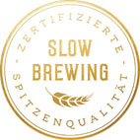

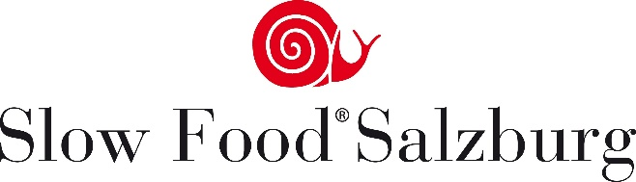

Stiegl ist engagierter Slow Food-Partner und zudem stolz darauf, eines der härtesten internationalen Qualitätssiegel für Bier, das Slow Brewing-Gütesiegel, zu tragen.

Bildtexte:

Pressebild 1: Am 4. und am 11. Dezember kann man auf Stiegl-Gut Wildshut Trüffel einmal ganz anders erleben.

Pressebild 2: Fachsimpeln, für zu Hause einkaufen und vor Ort gustieren: Wildshut-Küchenchef Raimund Probst tischt Kostproben der Trüffel-Klassiker ebenso auf wie so manch neue Kreation.

Pressebild 3: Trüffel & Bier ist eine gelungene Genusskombination für Feinschmecker.

Bildnachweis (alle): Neumayr / Abdruck honorarfrei!

Rückfragen richten Sie bitte an:

Mag. Angelika Spechtler, c/o PICKER PR – talk about taste

+43(0)662-841187-0, E-Mail: office@picker-pr.at, www.picker-pr.at

